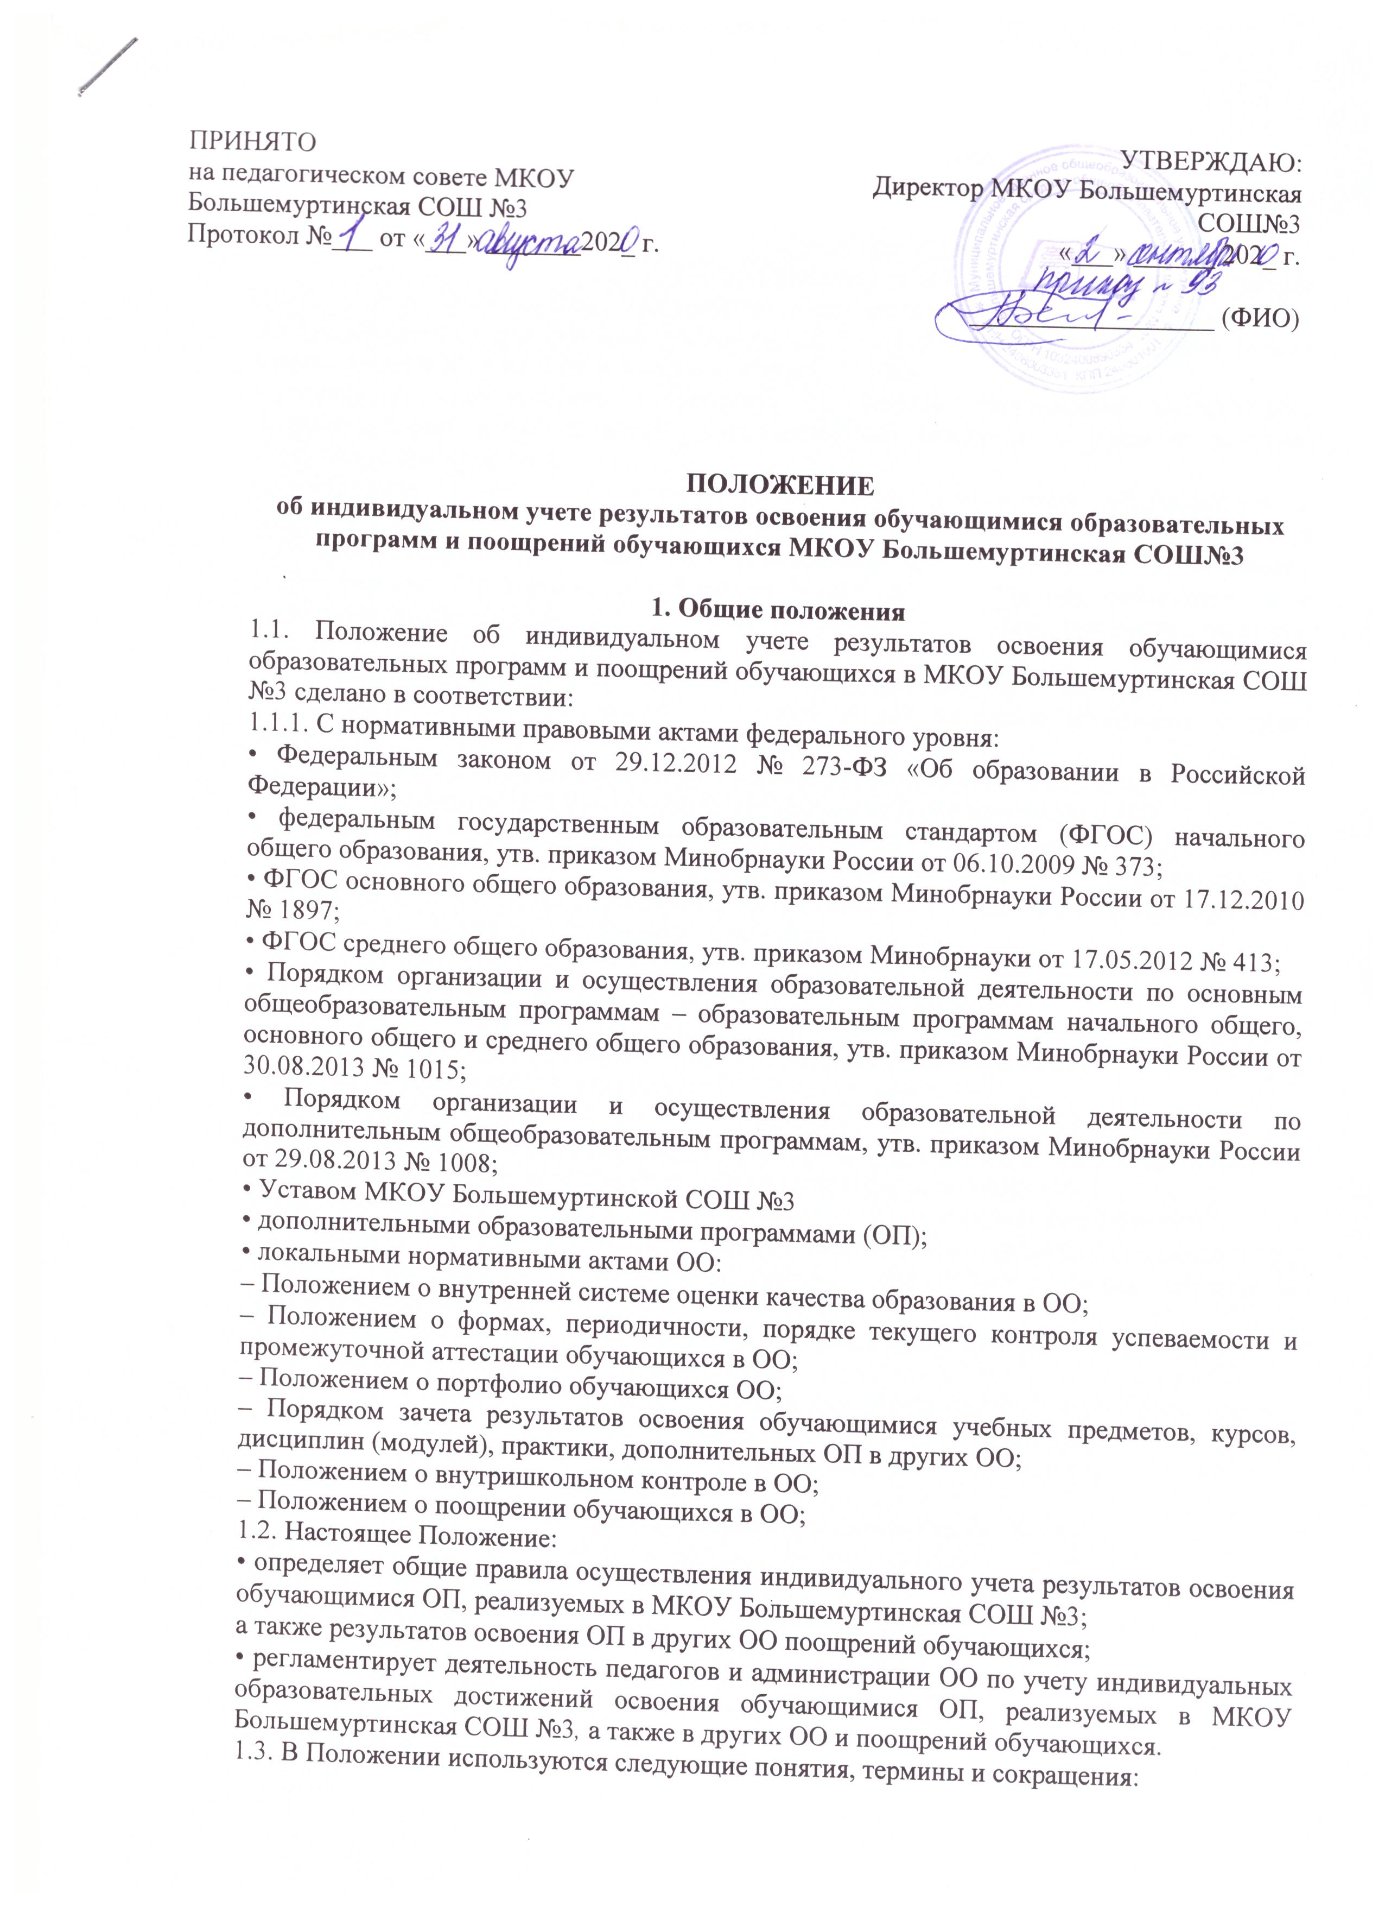

• индивидуальное образовательное достижение обучающегося – результат освоения обучающимся общеобразовательных программ – начального общего, основного общего, среднего общего образования, а также дополнительных ОП (общеразвивающих и предпрофессиональных), в соответствии с их индивидуальными потребностями;
• личное дело – сгруппированная и оформленная в соответствии с установленными требованиями совокупность документов, содержащих сведения об обучающемся, предусмотренные нормативными правовыми актами, локальными нормативными актами и организационно-распорядительными документами ОО;
• портфолио обучающегося – комплекс документов, отражающих совокупность индивидуальных образовательных достижений обучающегося в урочной и (или) внеурочной деятельности;
• поощрение – способ / метод стимулирования, побуждения обучающегося к образовательной, творческой, спортивной и иной деятельности. Осуществляется в признании значимости и важности поощряемой деятельности, во всестороннем содействии ее успешности, в публичном одобрении достигнутых результатов и в выделении особо отличившихся: их награждение в виде призов, дипломов, памятных подарков;
1.4. Положение разработано с учетом мнения обучающихся и родителей.
1.5. В Положение в установленном порядке могут вноситься изменения и (или) дополнения.
2. Цели и задачи индивидуального учета результатов освоения обучающимися образовательных программ и поощрений обучающихся в ОО
2.1. Целью индивидуального учета результатов освоения ОП обучающимися ОО является определение образовательных потребностей и интересов личности, эффективное и поступательное развитие способностей обучающихся, выявление индивидуальных проблем в обучении и их своевременное решение.
2.2. Задачи индивидуального учета результатов освоения ОП:
• определение уровня освоения обучающимися осваиваемых ими ОП;
• установление степени соответствия фактически достигнутых образовательных результатов планируемым результатам образовательной деятельности;
• контроль и оценка качества образовательной деятельности ОО;
• выявление обучающихся, нуждающихся в предоставлении специальных условий для обучения с учетом особенностей их психофизического развития и состояния здоровья;
• индивидуализация и дифференциация образовательной деятельности;
• объединение воспитательного потенциала семьи и ОО в интересах развития детей.
2.2. Достижение основной цели индивидуального учета результатов освоения ОП Большемуртинской СОШ №3 обучающимися обеспечивается через реализацию следующих мероприятий:
• совершенствование структуры, организации и содержания системы оценивания и учета образовательных достижений обучающихся;
• обеспечение комплексного подхода к оценке достижения обучающихся всех трех групп результатов образования: личностных, метапредметных и предметных;
• разработку и определение / выбора адекватных возрасту форм оценивания, контрольно-измерительных материалов и др.;
• дифференциацию содержания образования с учетом образовательных потребностей и интересов обучающихся, обеспечивающих углубленное изучение отдельных учебных предметов и (или) профильное обучение;
• организацию / участие системных исследований, мониторинга индивидуальных образовательных достижений обучающихся;
• отслеживание динамики индивидуальных образовательных результатов (по итогам текущего контроля успеваемости, промежуточной итоговой аттестации, образовательных мероприятий и пр.);
• повышение компетентностного уровня педагогов и обучающихся;
• ознакомление родителей (законных представителей) обучающихся с ходом образовательной деятельности и результатами их образовательной деятельности.
2.3. В основу индивидуального учета результатов освоения обучающимися ОП и поощрений обучающихся в МКОУ Большемуртинская СОШ №3 положены следующие принципы:
• планомерность;
• обоснованность;
• полнота;
• системность;
• открытость;
• результативность;
• непрерывность.
• достоверность.

3. Индивидуальные образовательные результаты обучающихся в ОО
3.1. В МКОУ Большемуртинская СОШ №3 осуществляется индивидуальный учет результатов освоения обучающимися ОП:
• начального общего образования;
• основного общего образования;
• среднего общего образования;
• дополнительного образования;
3.2. К индивидуальным образовательным результаты обучающихся относятся:
• учебные достижения;
• достижения по программам внеурочной деятельности;
• достижения по программам дополнительного образования;
• достижения по предпрофессиональным программам;
• личностные образовательные результаты.
3.2.1. К учебным достижениям обучающихся относятся:
• предметные и метапредметные результаты освоения ОП, необходимые для продолжения образования;
• результаты текущего контроля, промежуточной аттестации обучающихся по ООП;
• результаты государственной итоговой аттестации (ГИА) обучающихся по ООП;
• достижения обучающихся в познавательной, проектной, проектно-поисковой, учебно-исследовательской деятельности.
3.2.2. К достижениям по программам внеурочной деятельности, дополнительного образования, предпрофессиональных программ относятся:
• предметные и метапредметные результаты освоения ОП, необходимые для продолжения образования;
• результаты участия / участие в олимпиадах и иных интеллектуальных, профессиональных и (или) творческих конкурсах;
• результаты участия / участие в физкультурных мероприятиях и спортивных мероприятиях;
• сдача норм физкультурного комплекса «Готов к труду и обороне»;
• наличие статуса чемпиона и призера Олимпийских игр, Паралимпийских игр и Сурдлимпийских игр, чемпиона мира, чемпиона Европы и др;
• наличие статуса победителя первенства мира и Европы по видам спорта, включенным в программы Олимпийских, Паралимпийских и Сурдлимпийских игр и др.
3.2.3. К личностным образовательным результатам относятся:
• толерантность в отношении других культур, народов, религий;
• ориентация обучающихся на гуманистические идеалы и демократические ценности;
• самостоятельность в социально и личностно значимых ситуациях;
• опыт проектирования своей социальной роли;
• осознание и развитие личностных смыслов учения;
• готовность и способность к самообразованию;
• участие в работе органов ученического самоуправления;
• осуществление волонтерской (добровольческой) деятельности.
3.2.4. К метапредметным образовательным результатам обучающихся относятся универсальные учебные действия:
• личностные (нравственно-этическая ориентация; готовность к выбору жизненной позиции и др.);
• рефлексивные (целеполагание; планирование деятельности; выбор способов деятельности; самоконтроль; самооценка и др.);
• познавательные (поиск и кодирование информации, в т. ч. представленной в цифровой форме; перевод одного способа подачи информации в другой; смысловое чтение; проектно-исследовательская компетентность и др.);
• коммуникативные (выступление с аудио-, видео- и графическим сопровождением; выражение своего мнения; бесконфликтность; создание текстов различных типов, стилей и видов.
3.3. Обучающиеся могут быть поощрены по результатам индивидуальных образовательных достижений за успехи в учебной, физкультурной, спортивной, общественной, научной, научно-технической, творческой, экспериментальной и инновационной деятельности согласно действующему в ОО «Положению о поощрении обучающихся в ОО».

4. Порядок осуществления индивидуального учета результатов освоения обучающимися образовательных программ и поощрений обучающихся, полученных в ОО
4.1. Индивидуальный учет результатов освоения ОП обучающимися осуществляется посредством:
• внутренней оценки результатов освоения ОП (текущий контроль успеваемости обучающихся в рамках урочной и внеурочной деятельности; промежуточная аттестация, итоговая оценка по предметам, не выносимым на ГИА, проектной деятельности и др.);
• внешней оценке результатов освоения ОП (результаты мониторингов общефедерального, регионального уровня, ГИА, участия в олимпиадах школьников).
4.2. Учет результатов освоения ОП обучающимися осуществляется в формах оценивания, установленных в «Положении о системе оценивания образовательных результатов в ОО».
4.3. Индивидуальный учет результатов освоения обучающимися ОП осуществляется на бумажных и электронных носителях.
4.3.1. К обязательным бумажным носителям индивидуального учета результатов освоения обучающимися ОП и поощрений обучающихся в ОО относятся:
- классные журналы;
- журналы внеурочной деятельности.
4.3.2. К обязательным электронным носителям индивидуального учета результатов освоения обучающимися ОП и поощрений обучающихся в ОО относятся:
- электронный дневник;
- базы данных.
4.3.3. Обязательные бумажные носители индивидуального учета результатов освоения обучающимися ОП и поощрений обучающихся включены / входят в состав номенклатуры дел ОО.
4.3.4. К необязательным (дополнительным) бумажным и / или электронным носителям индивидуального учета результатов освоения обучающимися ОП в ОО относятся:
портфолио.
4.3.5. Наличие / использование необязательных (дополнительных) бумажных и / или электронных носителей индивидуального учета результатов освоения обучающимися ОП определяется решением коллегиального органа управления ОО, администрацией ОО, структурным подразделением ОО и др.
4.4. Учет индивидуальных образовательных результатов, обучающихся по предметам учебного плана МКОУ Большемуртинская СОШ №3 осуществляется в:
• классных журналах;
• журналах курсов по выбору;
• элективных курсов;
• факультативных занятий;
• дневниках обучающихся;
• листах / ведомостях индивидуальных достижений, обучающихся;
• программированных шаблонах / таблицах;
• в специализированных разделах электронного журнала (при наличии);
4.5. Учет индивидуальных образовательных результатов, обучающихся по программам внеурочной деятельности осуществляется в:
• журналах внеурочных занятий;
• специализированных книгах контроля;
• листах / ведомостях индивидуальных достижений обучающихся;
• программированных шаблонах / таблицах;
• в специализированных разделах электронного журнала (при наличии).
4.6. Учет индивидуальных образовательных результатов по программам дополнительного образования осуществляется в:
• журналах кружков;
• журналах секций;
• специализированных книгах контроля;
• листах / ведомостях индивидуальных достижений обучающихся;
• программированных шаблонах / таблицах;
• в специализированных разделах электронного журнала (при наличии).
4.7. К документам, подтверждающим индивидуальные образовательные результаты обучающихся относятся:
• документ об образовании;
• справка, содержащая информацию об успеваемости обучающегося в текущем учебном году (выписка из классного журнала с текущими отметками и результатами промежуточной аттестации), заверенные печатью исходной ОО и подписью ее руководителя (уполномоченного им лица);
• дипломы победителей и призеров олимпиад и конкурсов;
• грамоты за участие в учебно-исследовательской работе, в спортивных соревнованиях / состязаниях, в творческих конкурсах (искусство, музыка и т. д.);
• сертификаты участников научно-практических конференций, «летних» школ, творческих фестивалей и др.;
• свидетельства, удостоверения.
4.8. Для сохранения индивидуальных образовательных результатов, обучающихся могут использоваться:
• общеклассные альбомы, плакаты, папки – как форма сохранения результатов учебной деятельности класса;
• презентации (в виде цифрового учебного объекта или распечатанных материалов) – как форма сохранения результатов индивидуальной / групповой работы;
• презентации, фиксации результатов преобразования модели (схема, чертеж и др. знаковые формы), полученные ребенком в ходе индивидуального решения задачи (в виде цифрового объекта или распечатки);
• творческие работы (графические, живописные, литературные, научные описания собственных наблюдений и экспериментов) как в форме портфолио (накопительных папок), так и в форме выставок, научных журналов, литературных сборников (цифровые, печатные формы и др.);
• выполненные работы в компьютерных средах, таблицы и графики, отражающие состояние навыков ребенка – соревнование с самим собой (в виде цифрового объекта или распечатки).
4.9. Документы (их копии), подтверждающие индивидуальные образовательные результаты обучающихся по итогам освоения ОП и поощрений обучающихся в МКОУ Большемуртинская СОШ №3 оформляются в форме портфолио согласно действующему «Положению о портфеле / портфолио достижений обучающихся в ОО».
4.10. Индивидуальные образовательные результаты обучающихся по итогам освоения ООП основного общего образования или среднего общего образования заносятся в книгу выдачи аттестатов за курс основного общего и среднего общего образования, а также выставляются в аттестат о соответствующем уровне образования.

5. Порядок осуществления индивидуального учета результатов освоения обучающимися образовательных программ и поощрений, полученных в других ОО
5.1. Учет индивидуальных образовательных результатов, обучающихся и поощрений, полученных в других ОО осуществляется на добровольной основе на основании волеизъявления обучающихся и (или) их родителей (законных представителей).
5.2. Зачет результатов освоения обучающимися учебных предметов, курсов, дисциплин (модулей), практики, дополнительных ОП в других ОО осуществляется в соответствии с «Порядком зачета результатов освоения обучающимися учебных предметов, курсов, дисциплин (модулей), практики, дополнительных ОП в других ОО».
5.3. Учет индивидуальных образовательных результатов и поощрений обучающихся классным руководителем обучающихся и иными педагогическими работниками ОО происходит под контролем заместителя руководителя ОО по уровню обучения.

6. Правила использования индивидуальных результатов образовательных достижений, обучающихся и поощрений обучающихся в ОО
6.1. Информация об индивидуальных образовательных результатах и поощрениях используется педагогическим коллективом и администрацией ОО исключительно в интересах обучающегося для разработки и коррекции его индивидуальной образовательной траектории.
6.2. Информация об индивидуальных образовательных результатах, обучающихся используется в соответствии с законодательством о защите персональных данных. Передача данных об образовательных результатах, обучающихся осуществляется в случаях и формах, установленных законодательством РФ, передача данных об образовательных результатах обучающегося лицам, не являющимися законными представителями ребенка, не допускается.
6.3. Данные индивидуального учета результатов образовательных результатов и поощрений обучающихся могут быть использованы с целью поощрения и (или) оказания материальной помощи в соответствии с «Положением о поощрении обучающихся в ОО» и (или) «Положением о мерах социальной (материальной) поддержки обучающихся ОО».
6.4. Информация об индивидуальных образовательных результатах и поощрениях предоставляется обучающимся и (или) их родителям (законным представителям) в соответствии с порядком, установленным локальными нормативными актами ОО, а также на основании их личного заявления, выраженного в устной и (или) письменной форме.

7. Порядок хранения индивидуальных результатов освоения обучающимися образовательных программ и поощрений
7.1. Хранение в архиве данных об учете результатов освоения обучающимися ООП и поощрений обучающихся осуществляется на бумажных и электронных носителях согласно требованиям «Положения хранения в архивах ОО на бумажных и / или электронных носителях результатов освоения обучающимися ОП».
7.2. Срок хранения обязательных бумажных носителей определяется номенклатурой дел ОО.

